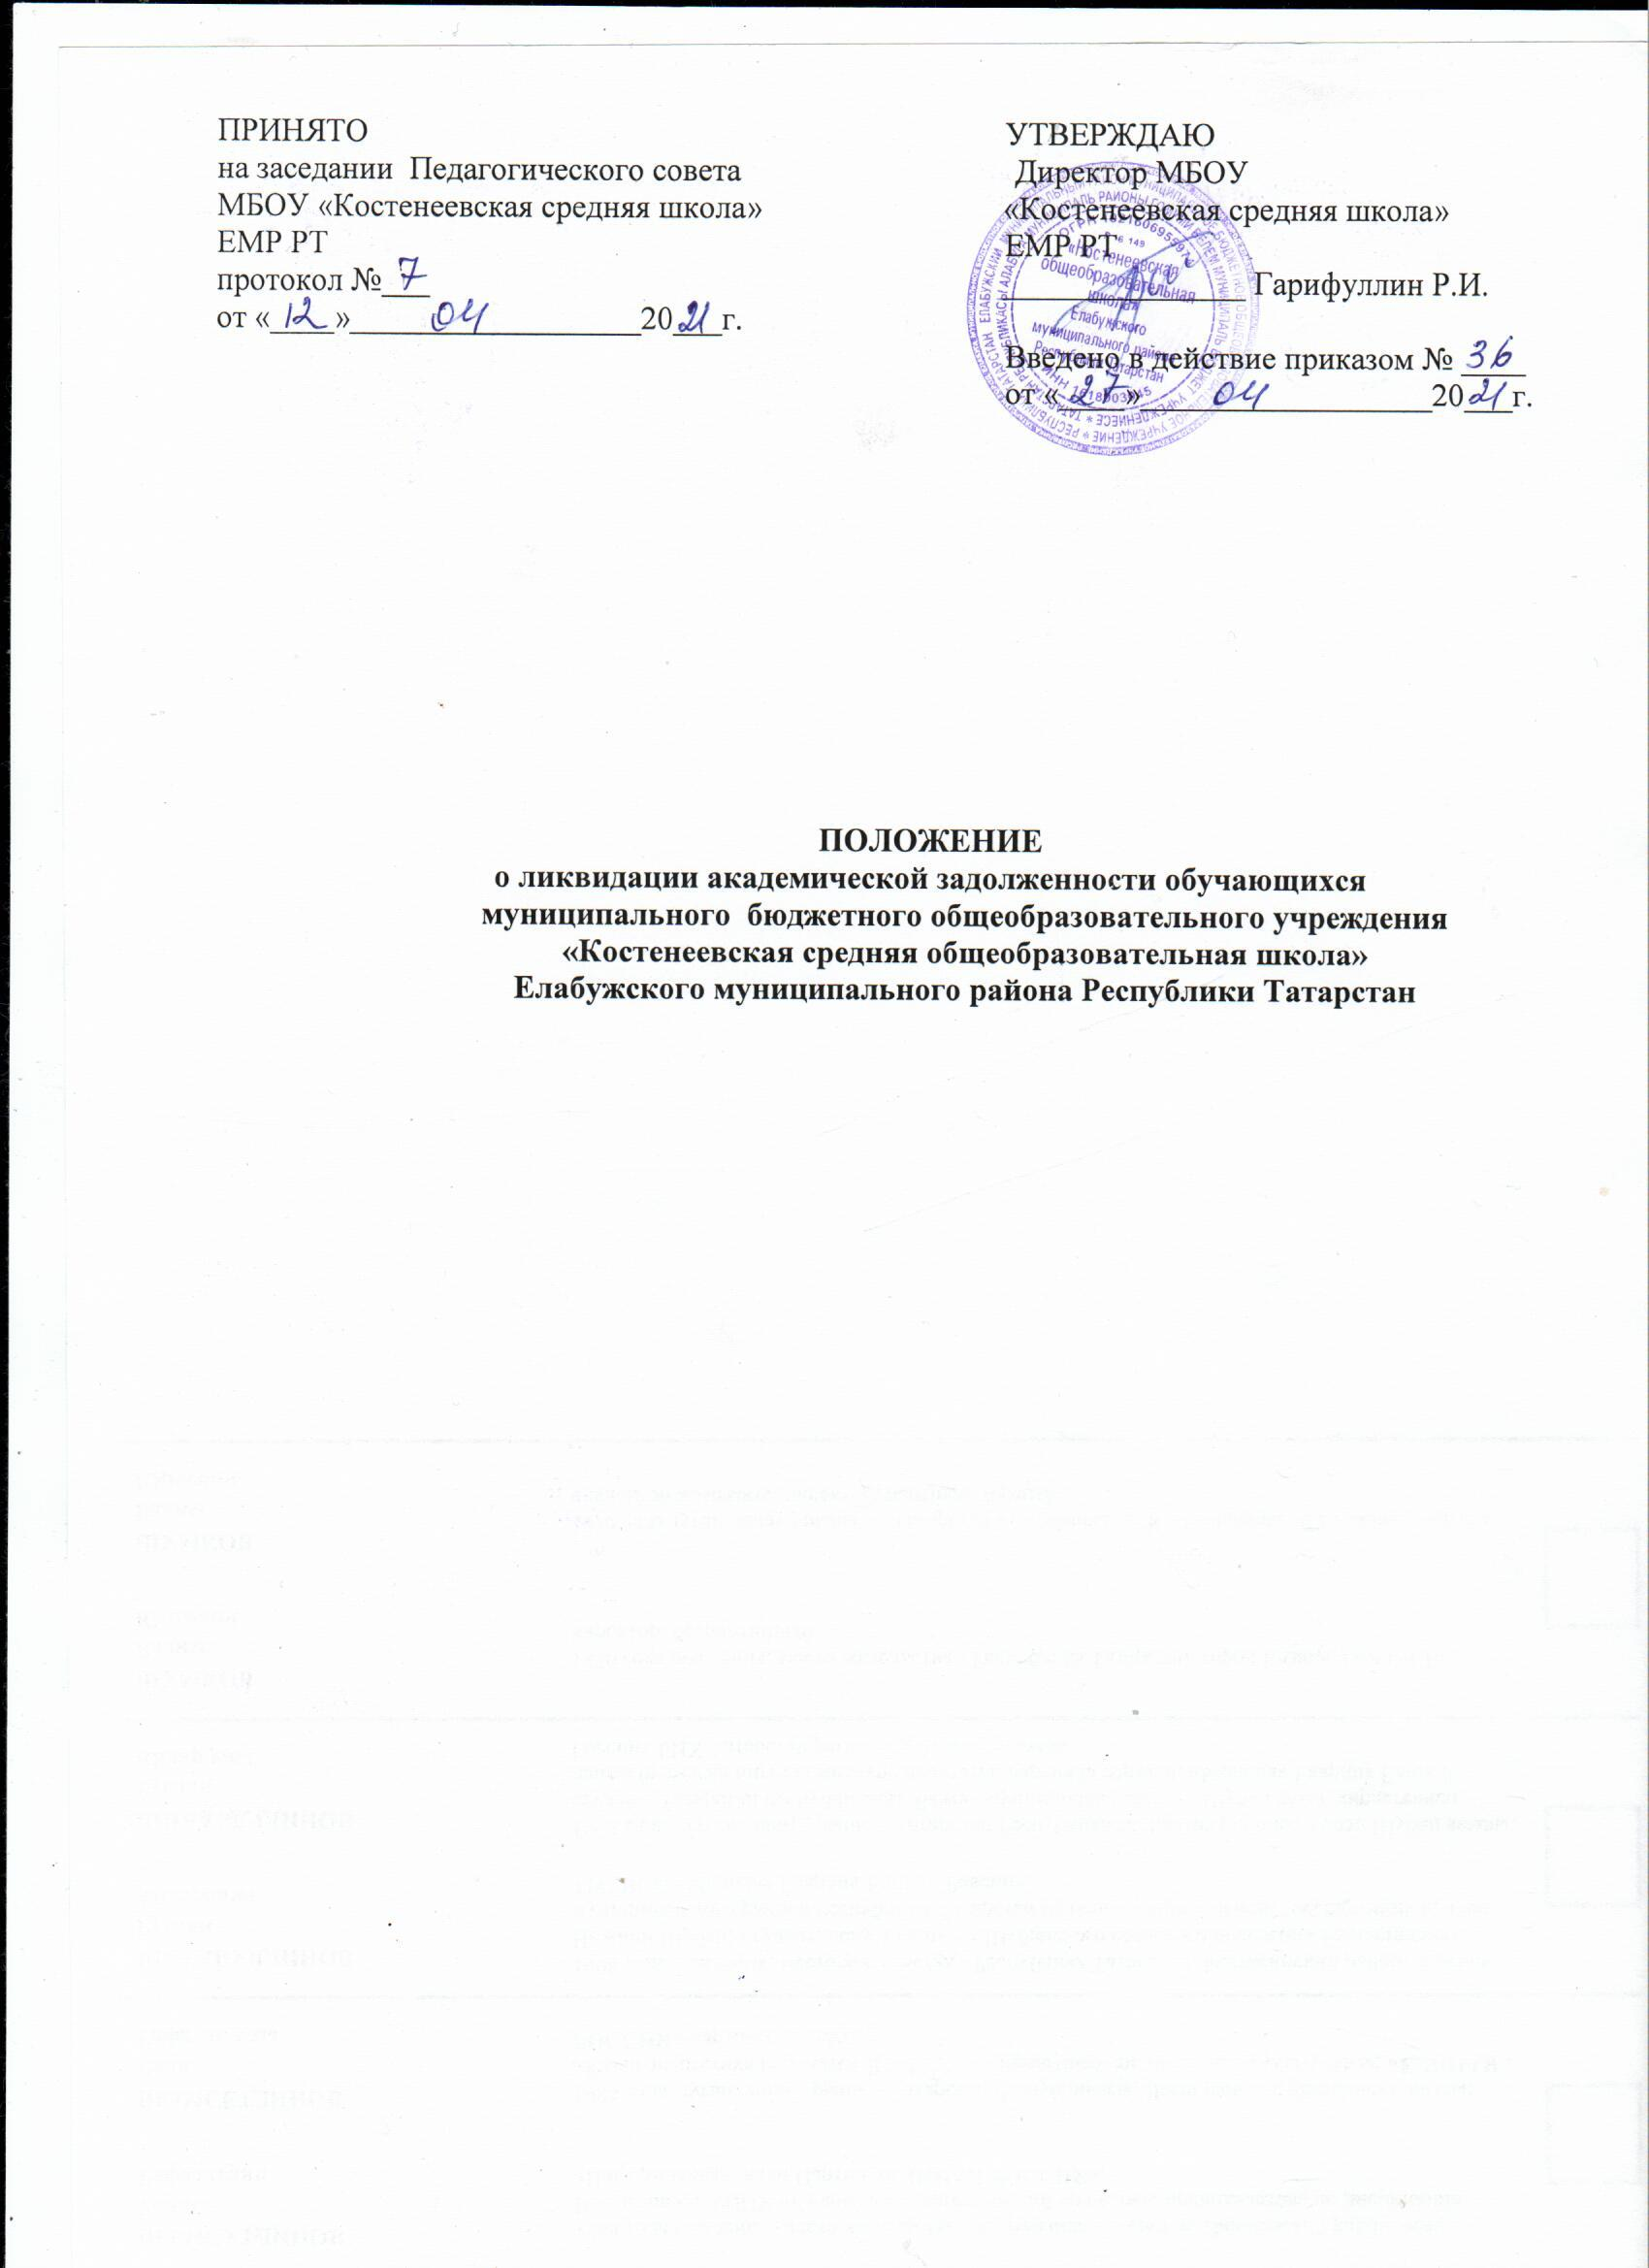

Общие положения
Настоящее Положение о ликвидации академической задолженности учащихся (далее Положение) муниципального бюджетного общеобразовательного учреждения «Костенеевская средняя общеобразовательная школа» (далее Школа) регулирует порядок организации и проведения мероприятий по ликвидации академической задолженности учащимся.
Настоящее Положение разработано в соответствии с Федеральным Законом от 29.12.2012 №
273 – ФЗ «Об образовании в Российской Федерации», Уставом школы, Положением о формах периодичности и порядке текущего контроля успеваемости и промежуточной аттестации учащихся.

Порядок организации
Неудовлетворительные результаты промежуточной аттестации по одному или нескольким учебным предметам или не прохождение промежуточной аттестации при отсутствии уважительных причин признаются академической задолженностью.
В следующий класс условно переводятся учащиеся, имеющие по итогам учебного года академическую задолженность по одному или нескольким учебным предметам. Ответственность за ликвидацию учащимися академической задолженности в течение следующего учебного года возлагается на родителей (законных представителей).
Учащиеся обязаны ликвидировать академическую задолженность.
Педагогический совет принимает решение об условном переводе в следующий класс учащихся, имеющих академическую задолженность. Директор школы, на основании решения педагогического совета, издает приказ об условном переводе учащихся в следующий класс, сроках ликвидации академической задолженности и видах проведения аттестации.
Школа уведомляет родителей (законных представителей) учащегося, имеющего академическую задолженность, через классного руководителя. Уведомление с подписью родителей (законных представителей) хранится у заместителя директора по УВР, а ксерокопия уведомления – в личном деле учащегося.
Условно переведенный учащийся может ликвидировать академическую задолженность по учебному предмету не более двух раз в сроки, определяемые ОО, в пределах одного года с момента образования академической задолженности. В указанный период не включаются время болезни обучающегося.
Родители (законные представители) учащихся не позднее, чем за месяц до аттестации, подают заявление на имя директора о ликвидации академической задолженности по установленной форме.
Освоение учащимся основной образовательной программы по учебному предмету по совместному решению родителей (законных представителей), учащегося, переведенного условно, и школы может быть организовано:
- с привлечением учителя – предметника школы в рамках уроков, индивидуальных, групповых занятий;
- в рамках самоподготовки учащегося.
Ликвидация академической задолженности осуществляется во внеурочное время по согласованию школы и родителей (законных представителей) учащегося.
Промежуточная аттестация учащегося, имеющего академическую задолженность, в первый раз осуществляется учителем – предметником.
Для проведения промежуточной аттестации учащегося, имеющего академическую задолженность, во второй раз формируется школьная комиссия из администрации школы, независимого учителя и учителя по данному предмету. Комиссия утверждается приказом директора школы. Комиссия проводит итоговую аттестацию с оформлением необходимой документации.
Администрация школы осуществляет контроль за ходом ликвидации академической задолженности учащегося.

По окончании работы комиссии издается приказ по школе «О результатах ликвидации академической задолженности», результаты успешной аттестации заносятся в личные дела учащихся.
В случае неявки учащегося без уважительной причины в установленные и согласованные с родителями (законными представителями) сроки сдачи программного материала, а также, если задолженность не ликвидирована в установленные сроки неудовлетворительная отметка считается окончательной. По усмотрению родителей (законных представителей) учащийся оставляется на повторное обучение, переводится на обучение по адаптированным образовательным программам в соответствии с рекомендациями психолого – медико – педагогической комиссии, либо на обучение по индивидуальному учебному плану.
Учащиеся, ликвидировавшие академическую задолженность в установленные сроки, решением педагогического совета считаются освоившими образовательную программу по предмету, о чѐм делается запись в личном деле учащегося.
При несогласии учащегося, его родителей (законных представителей), учащегося, достигшего возраста восемнадцати лет, с результатами повторной аттестации учащемуся, его родителям (законным представителям) предоставляется право обратиться в комиссию по урегулированию споров между участниками образовательных отношений в срок до 31 мая текущего учебного года.
Продление сроков ликвидации учащимся академической задолженности возможно в индивидуальном порядке, в случае болезни учащегося, пребывании в лечебно – профилактических и реабилитационных учреждениях.
Не допускается взимание платы с учащегося за прохождение аттестации с целью ликвидации академической задолженности учащегося.
Учащиеся, не освоившие общеобразовательную программу предыдущего уровня, не допускаются к обучению на следующей ступени общего образования (не допускается условный переход в 5 классы).

Права и обязанности участников образовательных отношений.
3.1. Школа:
- извещает родителей (законных представителей) о наличии у учащегося неудовлетворительной оценки по предмету или предметам (Приложение 1);
- извещает родителей (законных представителей) учащегося о решении педагогического совета школы (Приложение 2);
- организует работу с учащимся, условно переведенным в следующий класс;
- издает приказы о ликвидации академической задолженности учащегося.

3.2 Родители (законные представители):
- подают на имя директора заявление о ликвидации академической задолженности с указанием примерных сроков аттестации (Приложение 3);
- - несут ответственность за ликвидацию учащимся академической задолженности.

Учащийся:
имеет право (по письменному заявлению родителей):
- на аттестацию по ликвидации академической задолженности на выбор;
-получить по запросу дополнительное задание для подготовки к аттестации;
-получить необходимые консультации (в пределах двух учебных часов перед аттестацией);
- на повторную аттестацию в случае неудовлетворительных результатов после первого испытания.
учащийся обязан:
- выполнить полученное для подготовки к аттестации задание;
- в соответствии со сроками сдать академическую задолженность.

Классный руководитель обязан:
- довести под роспись до сведения родителей (законных представителей) содержание Положения о ликвидации академической задолженности;

- организовать сбор заявлений на ликвидацию академической задолженности и передать заместителю директора по УВР;
- довести до сведения родителей (законных представителей) и учащегося содержание изданных приказов;
- при условии положительной аттестации, в классном журнале и личном деле учащегося оформить запись следующего содержания: по данному предмету ставить в клетке рядом с неудовлетворительной отметкой отметку, полученную при аттестации, в нижней части страницы делается запись:

Ф.И.О. учащегося академическую задолженность по

Отметка ( )
Приказ № от

(дата внесения записи)
( предмет)
ликвидировал

Классный руководитель / / Директор / /
Число
Запись заверяется печатью.

Учитель – предметник обязан:
- на основе приказа по школе сформировать пакет заданий для подготовки к итоговой аттестации;
- приготовить и сдать текст контрольного задания председателю комиссии для утверждения за 3 дня до аттестации;
- провести по запросу необходимые консультации (в пределах двух учебных часов перед аттестацией).

Председатель комиссии:
- утверждает контрольное задание для итоговой аттестации;
- организовывает работу аттестационной комиссии в указанные сроки:
- контролирует присутствие членов комиссии;
- готовит для проведения аттестации протокол (Приложение 4);
- готовит текст задания;
- - несет ответственность за правильное оформление протокола, объективную и качественную проверку работы, выставление отметки в работе и протоколе с текстовой расшифровкой и росписями всех членов комиссии.

Члены комиссии:
- присутствуют в соответствии со сроками на аттестации;
- осуществляют контроль за соблюдением требований к проведению аттестации;
- проверяют в соответствии с нормативами работу, оценивают, заверяют собственной росписью.

Срок действия Положения – до внесения новых изменений.

Приложение 1

Муниципальное бюджетное общеобразовательное учреждение
«Костенеевская средняя общеобразовательная школа» Елабужского муниципального района Республики Татарстан

И З В Е Щ Е Н И Е

Уважаемые (ФИО родителей учащегося)
Доводим до Вашего сведения, что ваш сын /дочь/

(ФИО)
учении класса, по итогам 20_ – 20 учебного года имеет неудовлетворительные оценки по
На основании ст. 58 .п.9 Федерального закона от 29.12.2012 N 273-ФЗ "Об образовании в Российской Федерации"

учащиеся, не освоившие программу учебного года по одному или нескольким учебным
предметам по усмотрению родителей
(законных представителей)

- оставляются на повторное обучение;
- переводятся на обучение по адаптированным образовательным программам в соответствии с рекомендациями психолого-медико-педагогической комиссии;
- переводятся на обучение по индивидуальному учебному плану.

Ваше решение выразите в форме заявления на имя директора школы.

Классный руководитель: / /

Ознакомлен
(дата)
Роспись родителей: / /

Роспись учащегося / /

Приложение 2
Муниципальное бюджетное общеобразовательное учреждение
«Костенеевская средняя общеобразовательная школа» Елабужского муниципального района Республики Татарстан

И З В Е Щ Е Н И Е

Уважаемые
(ФИО родителей учащегося) Доводим до Вашего сведения, что ваш сын /дочь/

(ФИО)
учении класса, по итогам 20 – 20 учебного года имеет неудовлетворительные оценки по и решением педагогического совета в следующий класс переводится условно, с академической задолженностью по в соответствии с Федеральным Законом от 29.12.2012 № 273 – ФЗ «Об образовании в Российской Федерации» и «Положением о ликвидации академической задолженности учащихся» учащиеся имеют право (по желанию и письменному заявлению родителей) на аттестацию по ликвидации академической задолженности
  - в период учебного года и аттестацию в течение учебного года,
  - получить по запросу дополнительное задание для подготовки к аттестации,
  - получить необходимые консультации (в пределах двух учебных часов перед аттестацией),
  - по желанию и письменному заявлению родителей (законных представителей) на повторную аттестацию в случае неудовлетворительных результатов после первого испытания,

Классный руководитель:

Ознакомлен
(дата)
Роспись родителей: / /

Дополнительное задание для подготовки к аттестации по ликвидации академической задолженности получено.

Роспись родителей: _ / /

Приложение 3

Директору МБОУ
«Костенеевская СОШ» ЕМР РТ
Р.И.Гарифуллину (ФИО родителей)

.

Заявление

Прошу разрешить ликвидировать академическую задолженность по предмету
___ _ _ _ _ _ _ за курс _____ _ класса сыну (дочери)
___ _ _ _ _ _ _ _ _ _ _ _ _ _ _ _ _ _ _ _ __ _ _ _ __
, учащемуся класса .
Примерные сроки сдачи задолженности ___ __

Дата «_ »_ 20 г.

Роспись / /

Приложение 4

Муниципальное бюджетное общеобразовательное учреждение
«Костенеевская средняя общеобразовательная школа» Елабужского муниципального района Республики Татарстан

Протокол

ликвидации академической задолженности за курс класса по

Ф.И.О. председателя комиссии:
Ф.И.О. членов комиссии:
Форма проведения: контрольная работа (пакет с материалом прилагается к протоколу). На аттестацию явились допущенных к нему человека.
Не явилось человек.

Аттестация началась в ч. мин., закончилась в ч мин

П/ п | Ф.И.О. | предмет | Годовая оценка | оценка за аттестацию | Итоговая оценка
1.
2.

Особые отметки членов комиссии об оценке ответов отдельных
учащихся

Запись о случаях нарушения установленного порядка:

Дата проведения аттестации:
Дата внесения в протокол оценок: 20 г.

Председатель комиссии: /

Члены комиссии /
/

